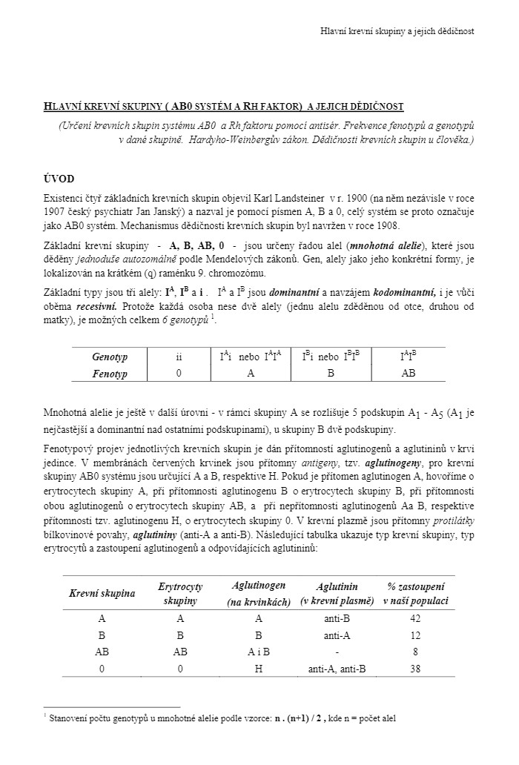

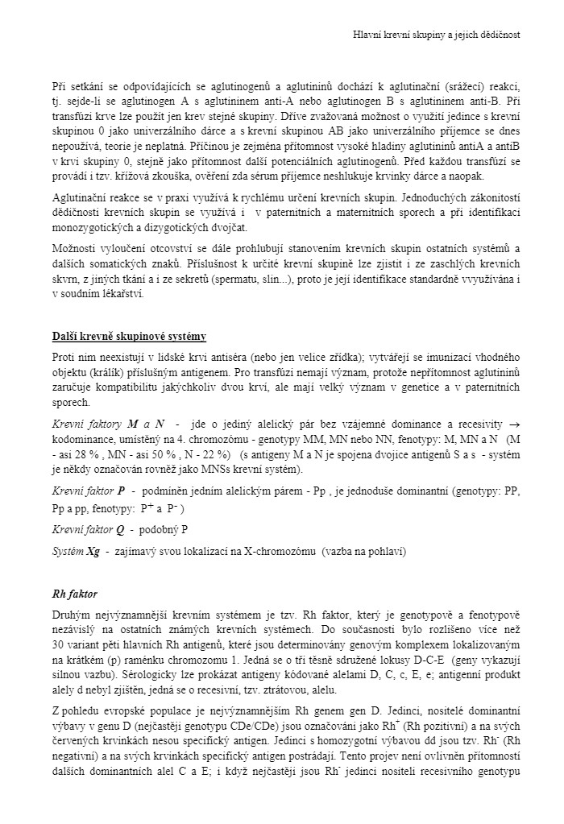

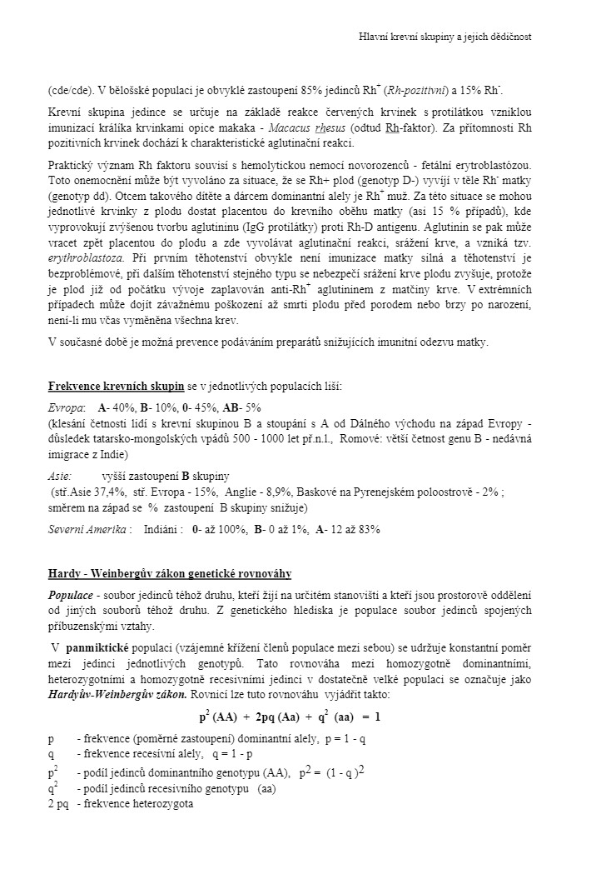

Zásady odběru krve do odběrové zkumavky
- žádná speciální příprava není nutná
- při odběru pracujeme v rukavicích a dodržujeme zásady aseptického režimu
- řádně vyplníme žádanku a označíme zkumavku před vlastním odběrem
- odběr provádíme do firemně určeného typu zkumavek s doporučeným protisrážlivým roztokem nebo naopak s aktivátorem krevního srážení (zásadně nepoužívat gelové zkumavky)
- odebíráme 5 ml nesrážlivé žilní krve nebo 2-3ml nesrážlivé žilní krve (jen od dárců krve a plazmy)

Transport odebraného materiálu
- odebraný vzorek krve s řádně vyplněnou žádankou ihned zašleme do laboratoře potrubní poštou, přímou donáškou (pacient, sanitář) nebo nemocničním svozem

Zpracování odebraného materiálu na krevní skupinu
- Vyšetření pomocí diagnostických sér se specifickou protilátkou anti-A, anti-B a anti–A,B
Krevní skupina AB0 se stanoví na základě charakteru reakcí vyšetřovaných erytrocytů s rozdílnými antiséry pomocí následujících metod:
  - mikrotitrační destičková metoda - užívá se při stanovení velké série
  - zkumavková metoda – jako součást předtransfuzního vyšetření - je nejčastější
  - sloupcová metoda (gelový systém) – je kontrolní
- Vyšetření s diagnostickými skupinovými erytrocyty A₁, B, 0
Krevní skupina AB0 se stanoví na základě charakteru reakcí vyšetřovaného séra s rozdílnými diagnostickými erytrocyty krevních skupin A₁, B, 0 pomocí následujících metod:
  - mikrotitrační destičková metoda - užívá se při stanovení velké série
  - zkumavková metoda – jako součást předtransfuzního vyšetření - je nejčastější
  - sloupcová metoda (gelový systém) – je kontrolní, provádí se pouze v některých laboratořích

Zpracování odebraného materiálu na určení Rh (D)
- Rh faktor lze vyšetřit pomocí monoklonálních diagnostik anti-D IgM a anti–D mix (IgG/IgM) mikrotitrační destičkovou nebo zkumavkovou metodou a gelovým systémem na principu sloupcové aglutinace. Pozitivní reakce ukazuje na přítomnost Rh D antigenu na erytrocytech a negativní reakce ukazuje na chybění Rh D antigenu na erytrocytech.

doba trvání testů
- Krevní skupina + Rh(D) 2 hodiny od dodání vzorku do laboratoře jako sériové vyšetření
- 3 hodiny jako součást standardního předtransfuzního vyšetření
- 1 hodina jako součást statimového předtransfuzního vyšetření

